KHÁM SỨC KHỎE ĐỊNH KỲ CHO TRẺ TẠI TRƯỜNG MẦM NON PHAN SÀO NAM
NĂM HỌC 2023-2024

Trong các hoạt động của nhà trường, công tác chăm sóc sức khoẻ cho trẻ là một việc làm luôn được nhà trường đặc biệt quan tâm. Từ nhiều năm nay, việc tổ chức khám sức khoẻ định kỳ cho trẻ đã được nhà trường duy trì thành nề nếp thực hiện thường xuyên theo kế hoạch 1 lần trong năm học.
Khám sức khoẻ định kỳ cho các trẻ là hết sức thiết thực và ý nghĩa thông qua việc khám sức khỏe định kỳ cho trẻ đã góp phần không nhỏ vào việc nâng cao nhận thức cho phụ huynh về ý thức phòng chống một số bệnh thường gặp ở lứa tuổi mầm non và cũng qua hoạt động này đã đem lại sự phấn khởi, tin tưởng trong các bậc phụ huynh về một môi trường giáo dục an toàn và thân thiện
Thực hiện Kế hoạch số 91/KH-MN ngày 20/9/2023 về công tác Y tế trường học năm học 2023-2024 của Trường mầm non Phan Sào Nam;
Ngày 31/10/2023, Trường mầm non Phan Sào Nam phối hợp với trạm y tế xã Phan Sào Nam tổ chức khám sức khỏe định kỳ lần 1 cho các cháu trong toàn trường với các nội dung như: Khám răng, mắt, tai mũi, họng, kiểm tra tim, phổi và một số bệnh liên quan đến đường hô hấp, da liễu….
Kết quả kiểm tra sức khoẻ của trẻ đã được cán bộ y tế trạm y tế xã cùng với giáo viên phụ trách lớp ghi chép cụ thể trong sổ theo dõi sức khỏe của trẻ, chấm biểu đồ phân loại sức khỏe trẻ và được giáo viên các lớp thông báo đến phụ huynh, đặc biệt là một số trẻ mắc bệnh qua đó phụ huynh cùng phối hợp có biện pháp điều trị kịp thời cho các con.
Sau đây là một số hình ảnh khám sức khỏe cho trẻ lần 1 tại trường Mầm non Phan Sào Nam:
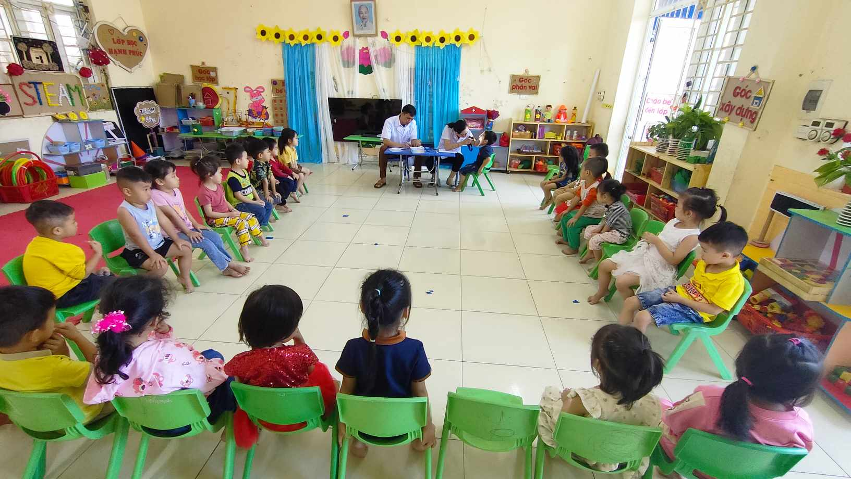
Hình ảnh Bác sỹ đang khám họng cho trẻ

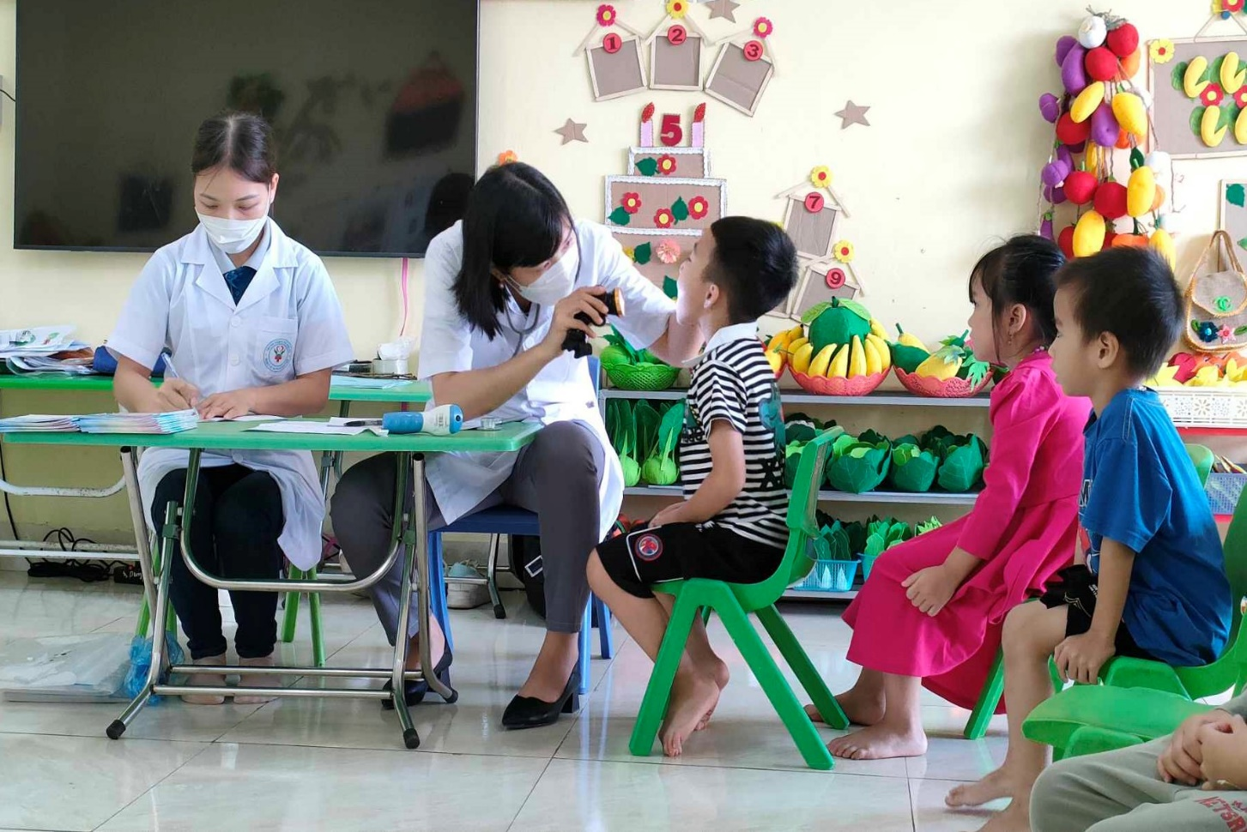
Hình ảnh Bác sỹ đang khám họng cho trẻ

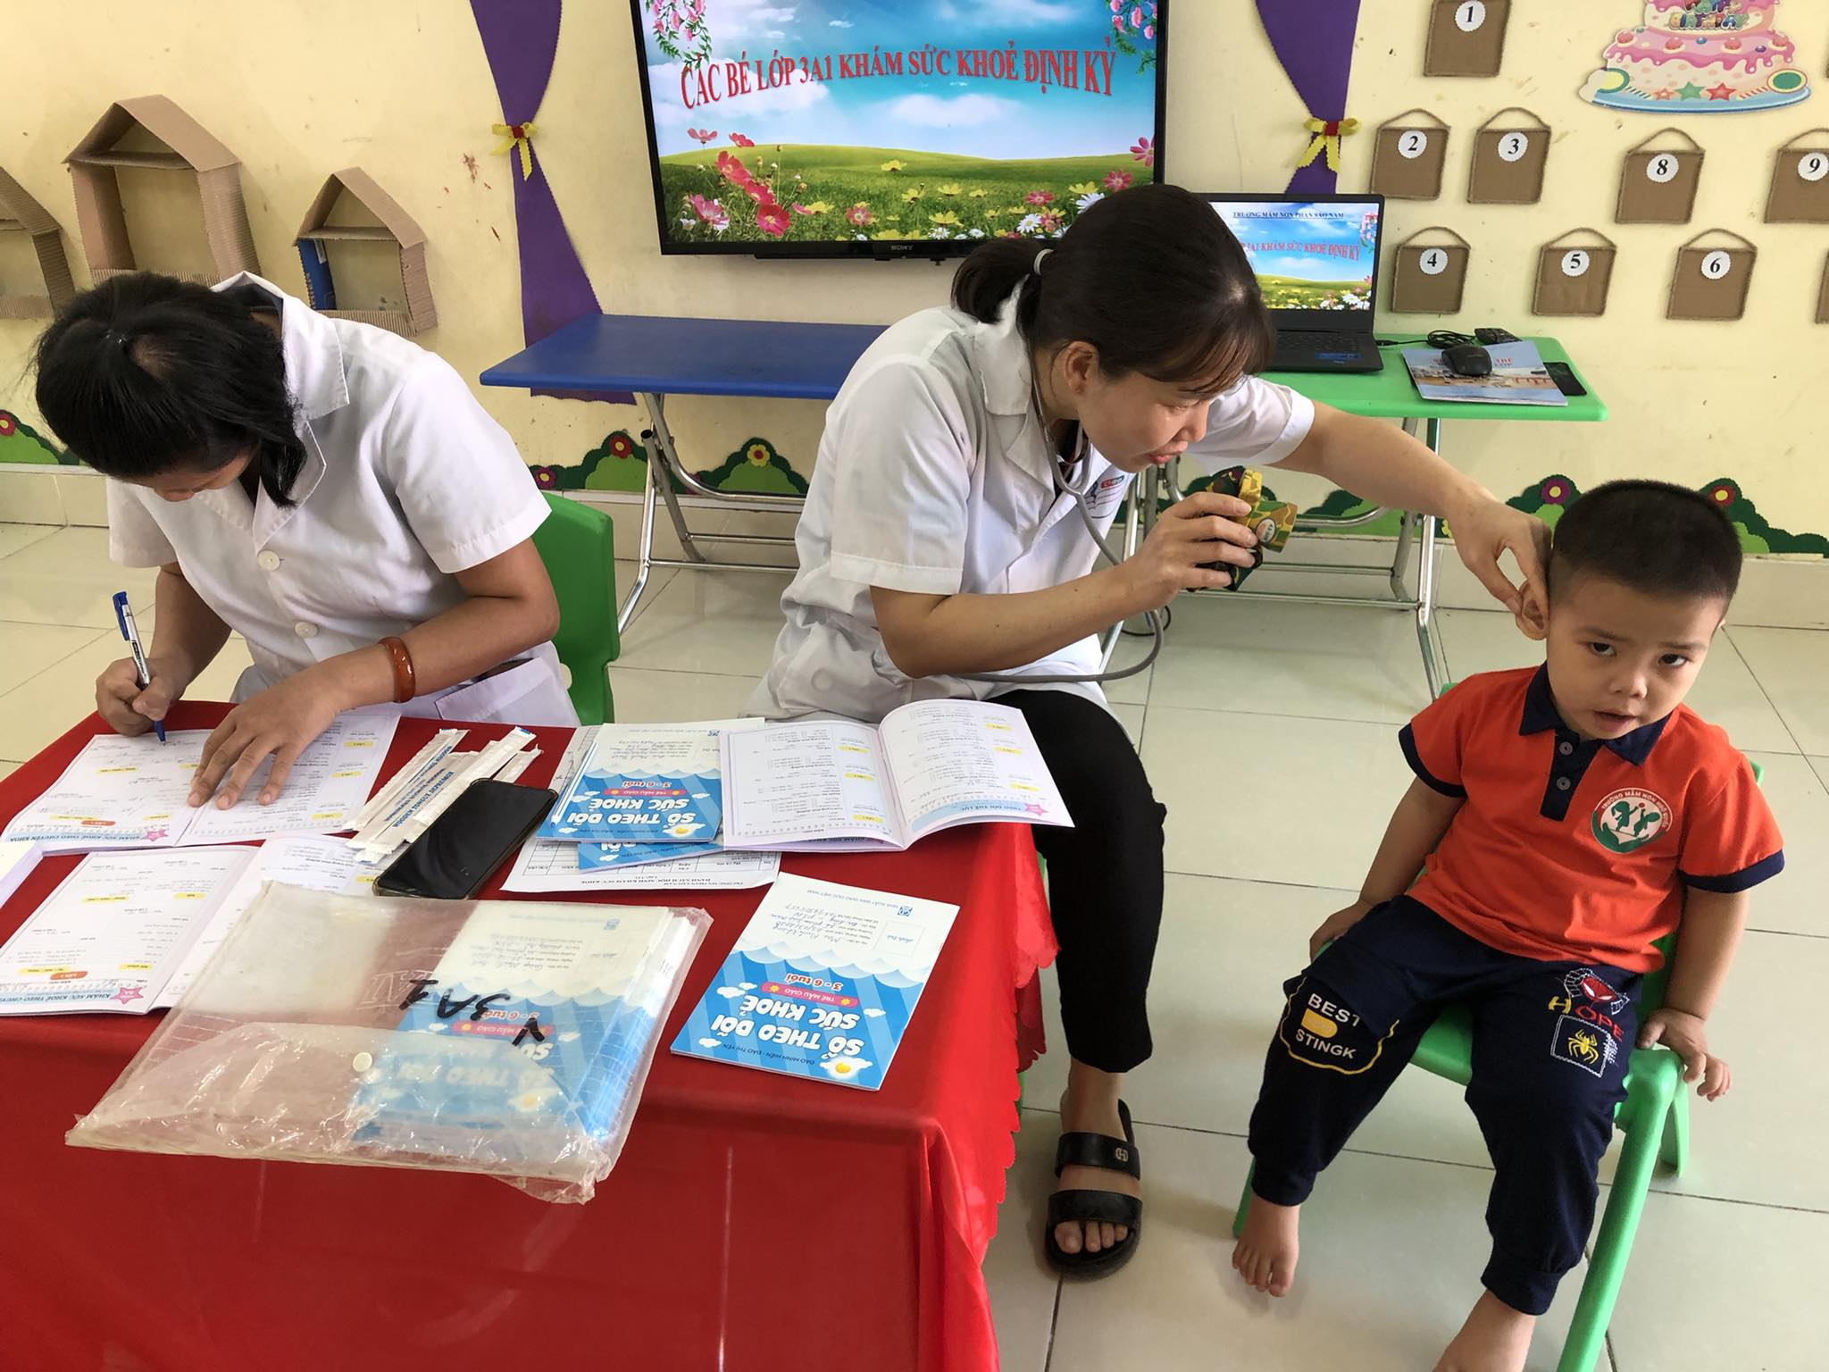
Hình ảnh Bác sỹ đang khám tai cho trẻ

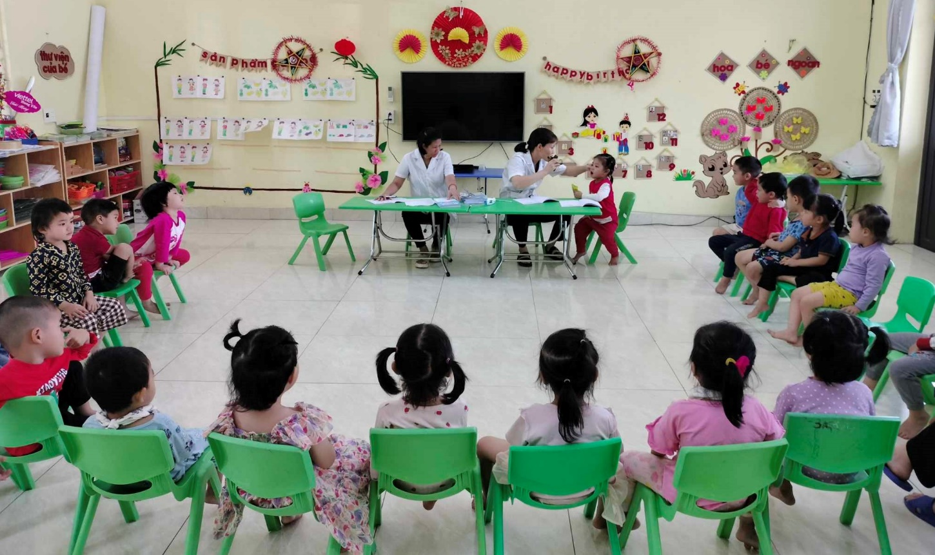
Hình ảnh Bác sỹ đang khám mắt cho trẻ

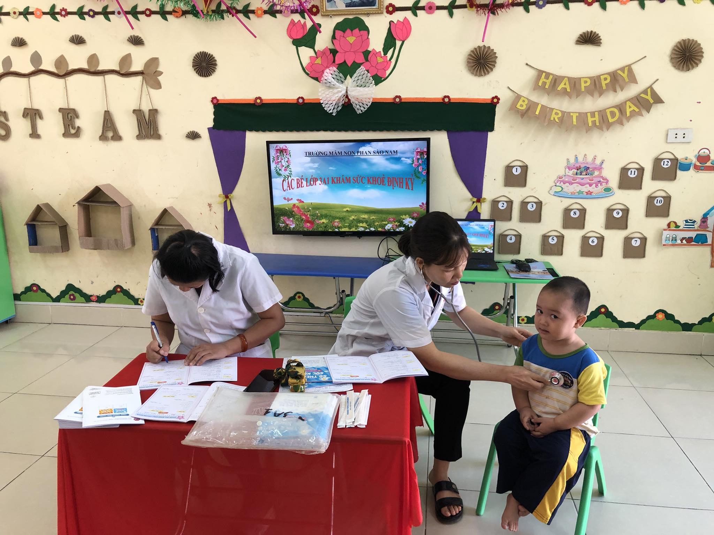
Hình ảnh Bác sỹ đang nghe tim cho trẻ

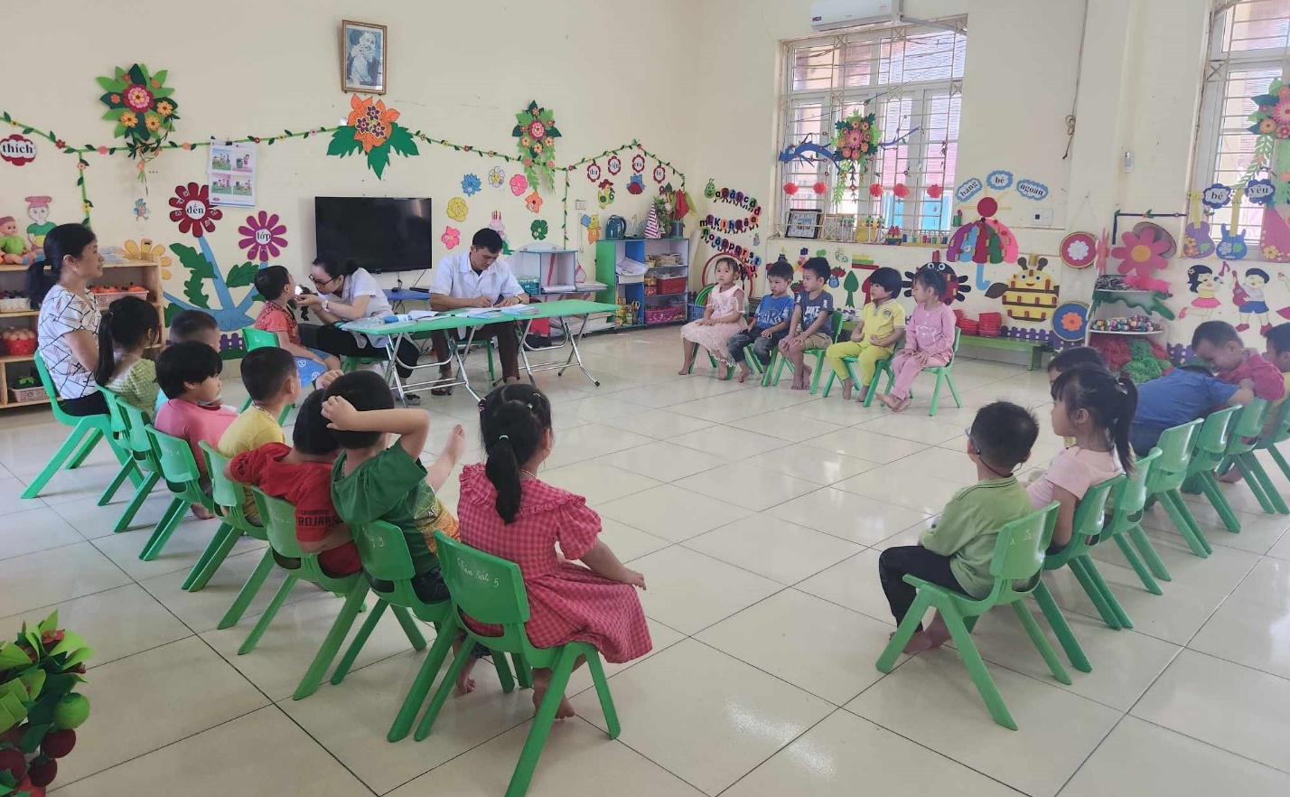
Hình ảnh Bác sỹ đang khám họng, răng cho trẻ

Kết quả khám sức khỏe cho trẻ trong toàn trường có 210 cháu. Trong đó:
Trẻ mắc các vấn đề về răng, miệng (chủ yếu là sâu răng): 77/210 cháu chiếm tỷ lệ 36,6 %;
Trẻ mắc các vấn đề về tai, mũi, họng (chủ yếu viêm họng và viêm mũi): 32/210 cháu chiếm tỷ lệ 15,2 %
Trẻ mắc bệnh về mắt (loạn thị): 01/210 cháu chiếm tỷ lệ 0,4%
Qua khám sức khỏe định kỳ, bác sỹ sẽ phát hiện sớm trẻ mắc các vấn đề về sức khỏe của trẻ. Nhà trường có kế hoạch phối hợp, khắc phục, chỉ đạo các lớp thông báo, trao đổi với phụ huynh và phối hợp chăm sóc, hướng dẫn, điều trị kịp thời đảm bảo sức khỏe cho trẻ ở trường cũng như ở nhà./.

